Communication intraspécifique et sélection sexuelle :
le chant des grenouilles Hyla (3)
Niveau de classe ou cycle : Seconde
Notion du BO travaillée qui s’inscrit dans « La Terre, la vie et l’organisation du vivant » >> « Communication intra-spécifique et sélection sexuelle » :
Des difficultés dans la réception du signal peuvent générer sur le long terme un isolement reproducteur entre organismes de la même espèce et être à l’origine d’un événement de spéciation.
Notions fondamentales : communication, émetteur, récepteur, comportement.
Compétence travaillée dans l’activité : Construire un schéma fonctionnel
Contexte de l’activité : Cette activité peut s’intégrer à une séquence pour co-construire les notions visées. Elle peut faire suite au rappel en groupe classe (en phase dialoguée avec la classe) des différentes modalités de communication interindividuelle en lien avec les fonctions biologiques assurées.
Puis à l’activité « Présenter les résultats de l’étude des chants des grenouilles Hyla sous la forme d’un tableau » (cf. Banque), à partir du logiciel « Audacity » et/ou à l’activité « Interpréter les résultats de l’étude des chants des grenouilles Hyla » (cf. Banque).
Contenu de l’activité :
Introduction : Les grenouilles Hyla versicolor et Hyla chrysoscelis sont deux rainettes vivant en Amérique du Nord, dans les mêmes zones géographiques et se reproduisent toutes les deux entre avril et juillet.
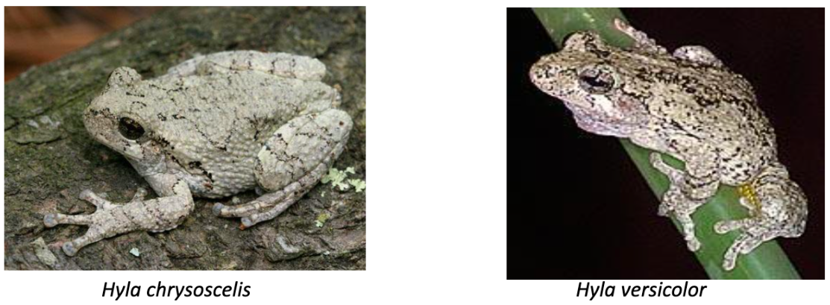
©Patrick Coin ©LA Dawson

Consigne : À l’aide des idées clés identifiées collectivement (documents 1 et 2), construire un schéma fonctionnel expliquant les étapes de la communication entre les grenouilles Hyla et les conséquences sur leur reproduction.
Critères de réussite de la compétence travaillée :
Je réussis à construire un schéma fonctionnel si : | Evaluation  +/-
PERTINENCE : J’ai seulement représenté les structures et les mises en relations essentielles à la compréhension du mécanisme. Mon schéma permet ainsi de répondre à la question ou au problème scientifique posé.
COMPLETUDE : Toutes les structures et les mises en relation importantes sont représentées et identifiables sur mon schéma.
EXACTITUDE : Les structures sont correctement reliées entre elles ; les légendes indiquées sont justes.
CONFORMITE : Mon schéma comporte un titre, des légendes et une partie dessinée/schématisée (formes géométriques possibles) qui indique le fonctionnement de l’objet scientifique étudié.

ANNEXES :

Document 1 : Tableau des résultats de l’étude des chants de grenouilles Hyla
Noms des espèces |  | Hyla chrysoscelis |  | Hyla versicolor
 |  | Individu 1 | Individu 2 | Hyla versicolor
Caractéristiques des phrases des chants | Nombres de syllabes | 2 |  | 1
Caractéristiques des phrases des chants | Nombres de notes | 3 |  | 5
Caractéristiques des phrases des chants | Durées d’une note (en s) | 1 |  | 0,5

Idée clé à faire émerger : Les grenouilles Hyla communiquent par des chants. Chaque espèce est caractérisée par un chant qui lui est propre (nombre de syllabes, de notes et durée d’une note).
Document 2 : Les conditions nécessaires à la reproduction des grenouilles Hyla
Pour que deux individus d’une même espèce de grenouille puissent se reproduire, il faut que :
- le milieu de vie soit, au moins temporairement, identique ;
- la période de reproduction soit la même ;
- les femelles reconnaissent les phrases des chants de mâles de leur espèce ;
- les deux individus soient génétiquement très proches.

Idée clé à faire émerger : Les femelles de grenouilles Hyla se reproduisent avec les mâles de leur espèce grâce à la reconnaissance de leur chant. Les femelles H. chrysoscelis reconnaissent uniquement le chant des mâles H. chrysoscelis ; les femelles H. versicolor reconnaissent uniquement le chant des mâles H. versicolor.

- Un exemple de correction :
Titre : Schéma fonctionnel expliquant la communication entre les grenouilles Hyla et les conséquences sur leur reproduction
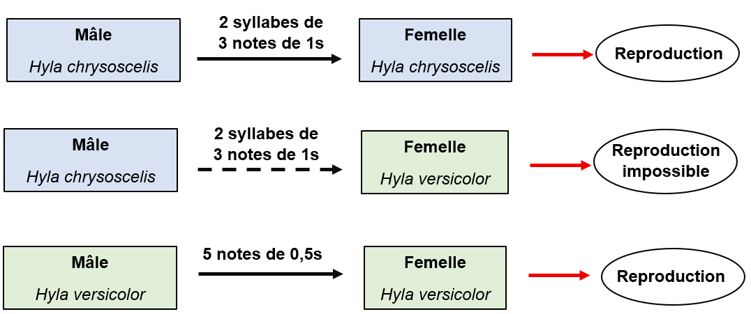

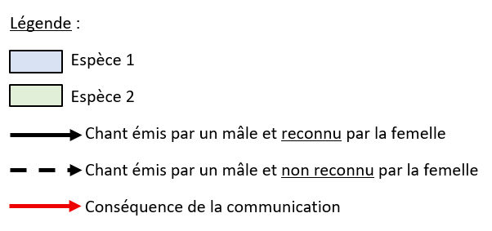

- Document aide type « coup de pouce » : texte réponse à transformer en schéma-fonctionnel
Le chant des mâles Hyla chrysoscelis est similaire d’un individu à l’autre : les phrases de ce chant sont composées de deux syllabes comprenant chacune 3 notes de 1 seconde. Celui des mâles Hyla versicolor est quant à lui différent des précédents : chaque phrase contient 5 notes de 0,5s.
Les femelles Hyla chrysoscelis ne peuvent donc reconnaître que les phrases du chant des mâles Hyla chrysoscelis pour se reproduire. A l’inverse, les femelles Hyla versicolor ne peuvent pas reconnaître les phrases du chant des mâles Hyla chrysoscelis. La reproduction est impossible entre ces individus : ils font partie de deux espèces différentes.

